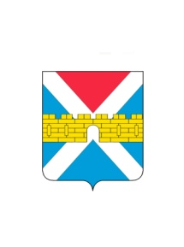

АДМИНИСТРАЦИЯ КРЫМСКОГО ГОРОДСКОГО ПОСЕЛЕНИЯ
КРЫМСКОГО РАЙОНА

ПОСТАНОВЛЕНИЕ

от 30.01.2018 № 72
город Крымск

О внесении изменений в постановление администрации Крымского городского поселения Крымского района от 23 ноября 2017 года №1576 «О муниципальной программе «Социальная поддержка граждан города Крымска» на 2018-2020 годы»

В целях социальной поддержки граждан пенсионного возраста, ветеранов Великой Отечественной войны, обеспечения им достойной жизни, почёта и уважения в обществе, условий для активной деятельности, в соответствии с пунктом 2 статьи 9 Устава Крымского городского поселения Крымского района п о с т а н о в л я ю:
1. Внести изменения в приложение «Муниципальная программа Крымского городского поселения Крымского района «Социальная поддержка граждан города Крымска» на 2018-2020 годы» к постановлению администрации Крымского городского поселения Крымского района от 23 ноября 2017 года №1576 «О муниципальной программе «Социальная поддержка граждан города Крымска» на 2018-2020 годы» и читать его в новой редакции (приложение).
2. Организационному отделу (Завгородняя) разместить настоящее постановление на официальном сайте администрации Крымского городского поселения Крымского района в сети Интернет.
3. Постановление вступает в силу со дня его подписания.

Заместитель главы Крымского городского
поселения Крымского района М.А.Забарина

